Manual de Usuario
El inicio del programa se le pide le muestra al usuario la posiblidad de cargar archivos.
Si existen registros en la tienda se le mostrara esto:
A lo cual se le indica seguir hacia el siguiente paso dandole click en ir a tienda.
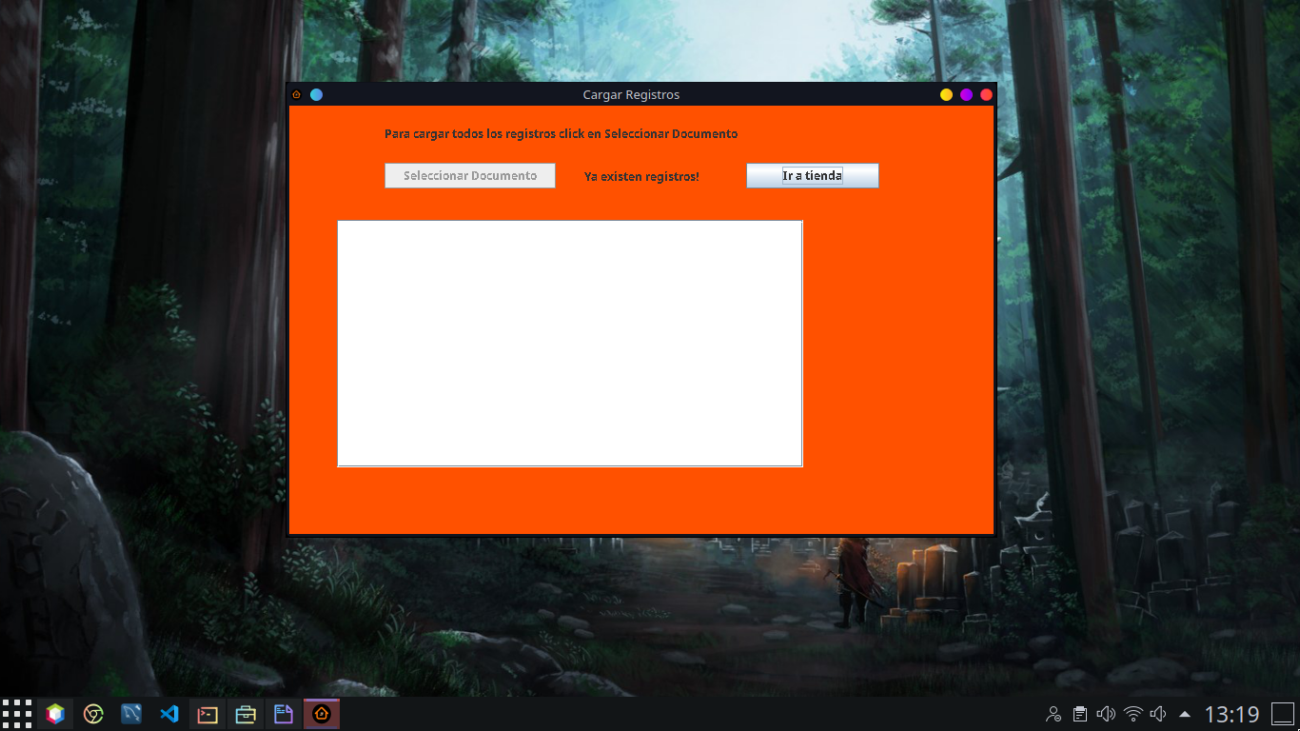
Despues de darle click en el boton Ir a tienda; se le pedira en que tienda desea trabajar, esto con la intencion de facilitar el uso de la aplicación.
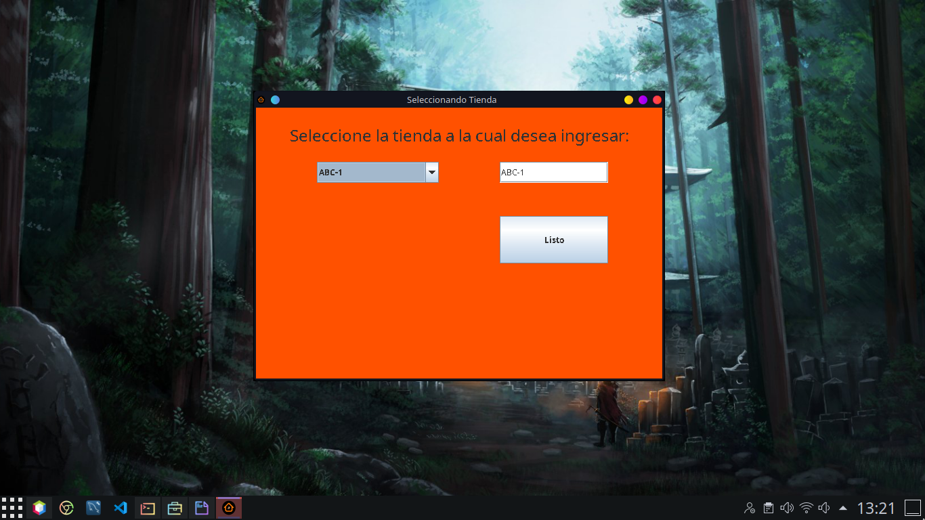

Despues de elegir en cual tienda desea trabajar de click en listo.
Esta accion lo dirigira a start de la aplicación.
En donde encontrara dos acciones en base a al usuario que es.
Si usted es un empleado click en el boton empleado.
Si usted es un cliente click en el boton cliente.
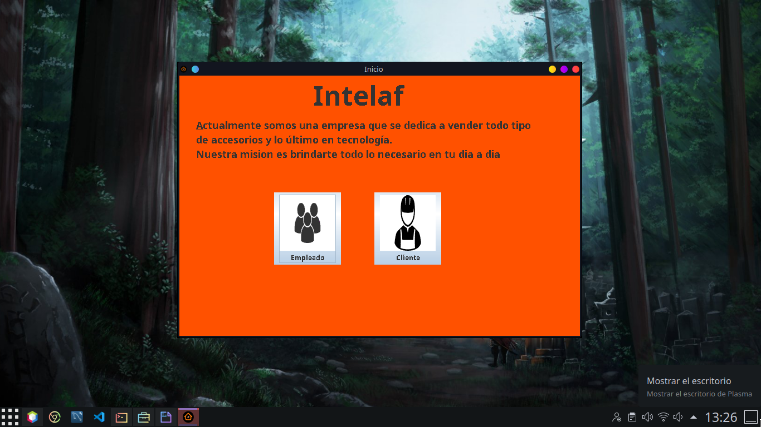
Despues de seleccionar el tipo de aplicación que usara el programa lo reenviara hacia un formulario de Loggeo.
Si usted es un usuario empleado este fomulario tendra que llenar:
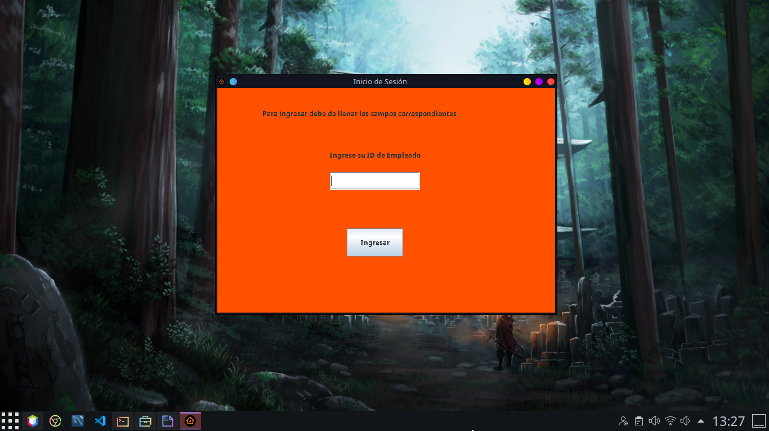
Ahora bien si usted es un usuario cliente.
Este sera el formulario que tendra que llenar:
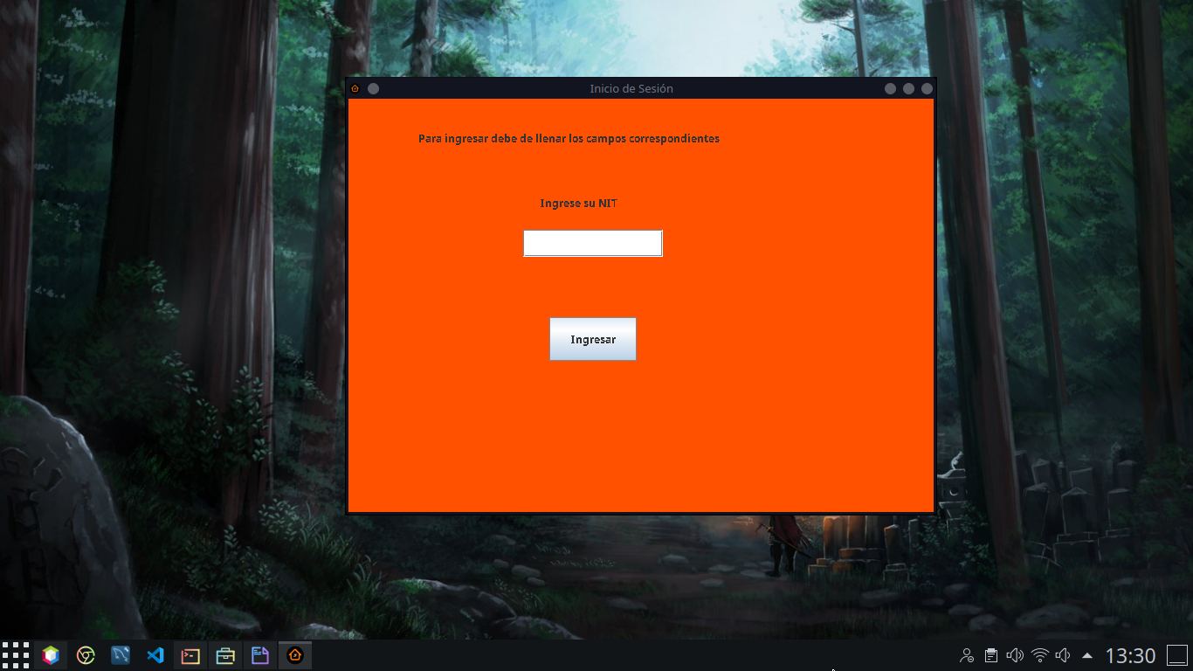
Ahora se le muestra el Home del Cliente el cual es:
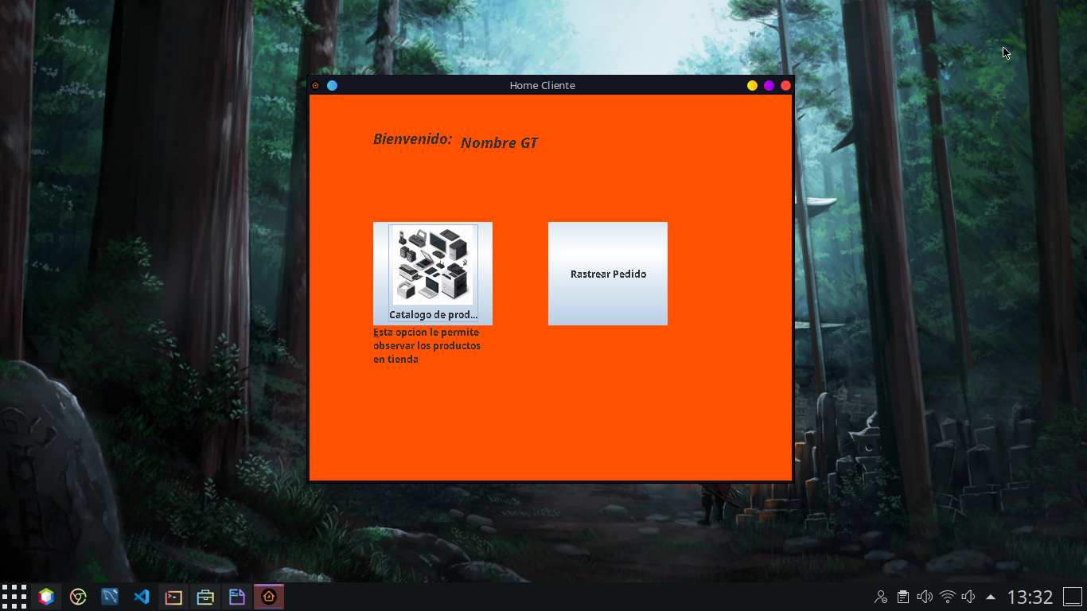

En la opcion de catalogo se le permitira ver todos los productos que se encuentre en las tienda.
Puede filtrar dichos resultados en la caja de texto, si esta interesado en un producto en especifico.
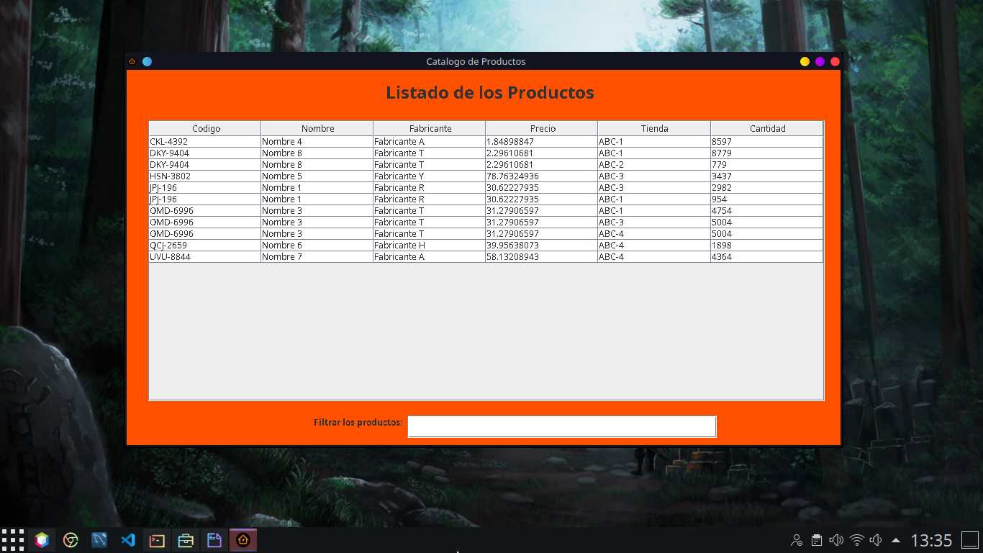
Filtrar en base a codigo del producto:
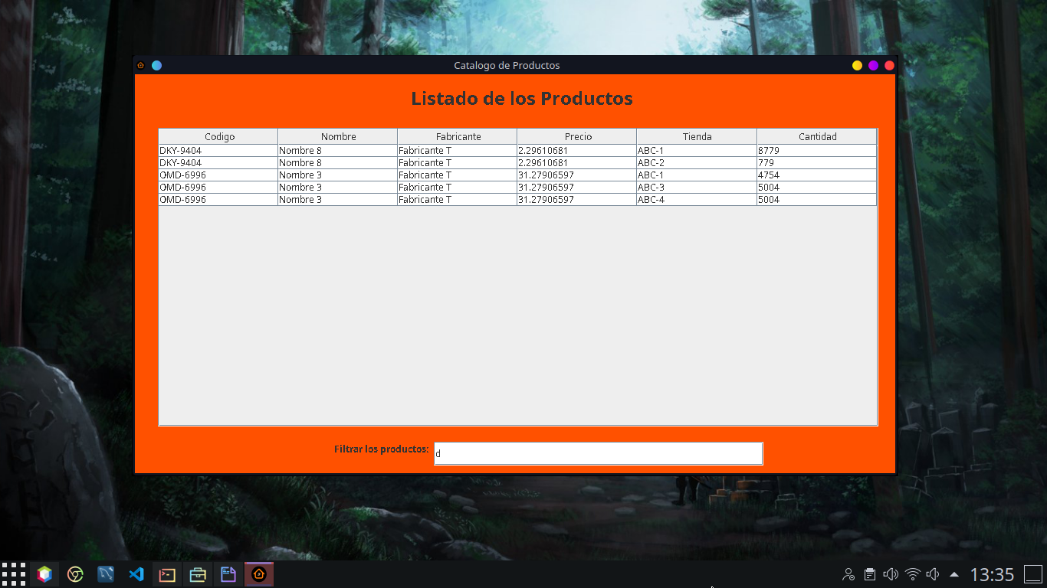

Ahora si le dio si es empleado este sera el Home de empleado:
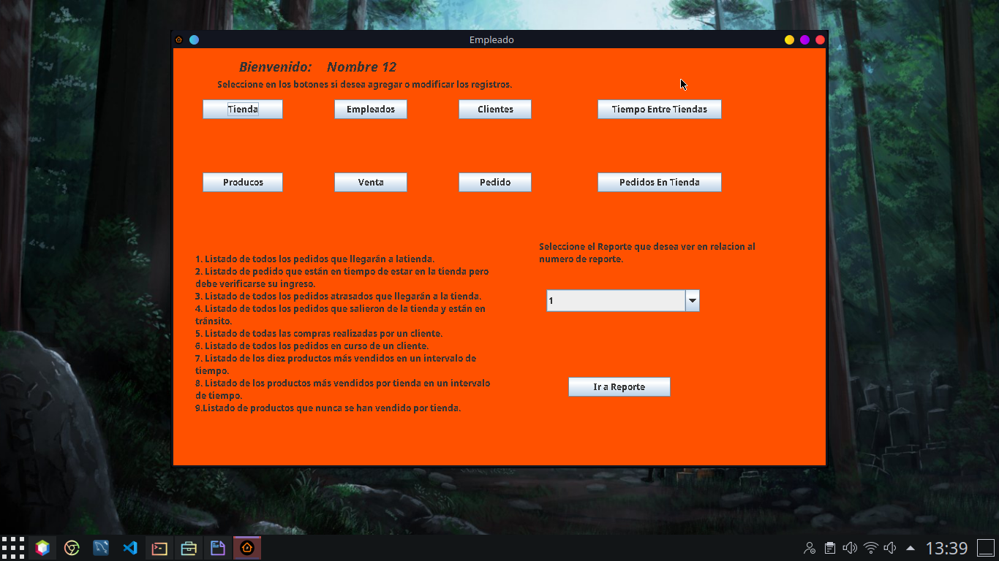
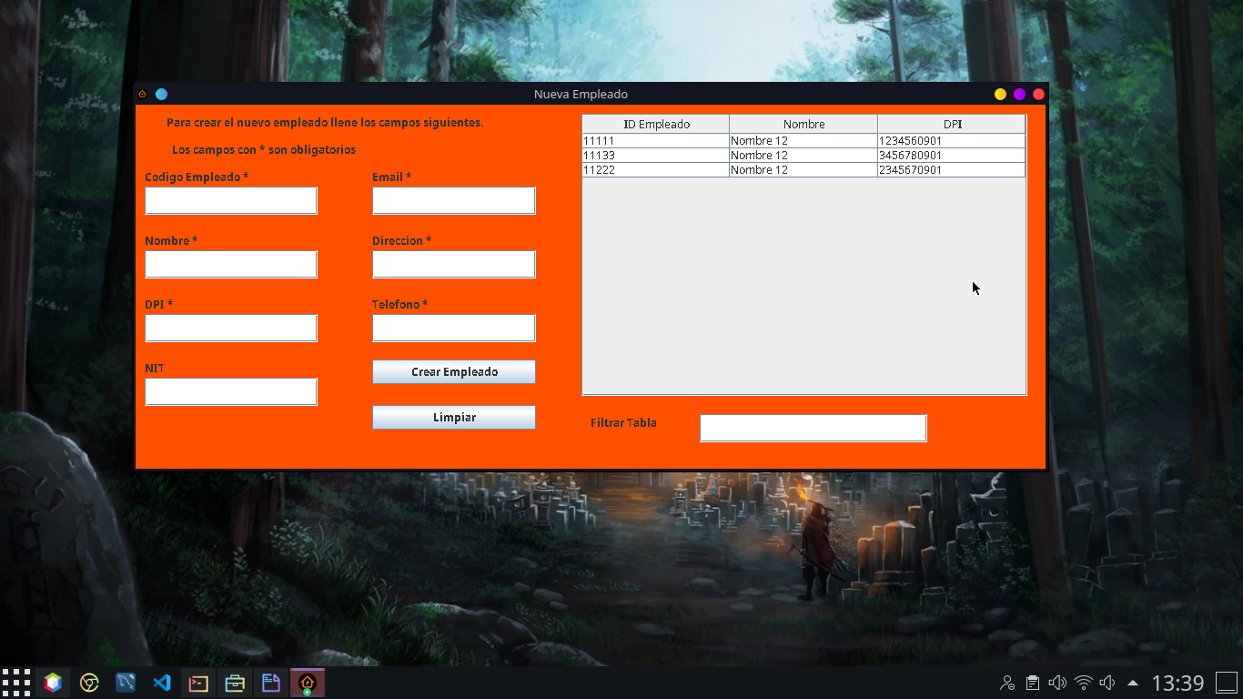
Al empleado se le permiten realizar muchas entre las cuales son:
Crear empleado o modificarlo.

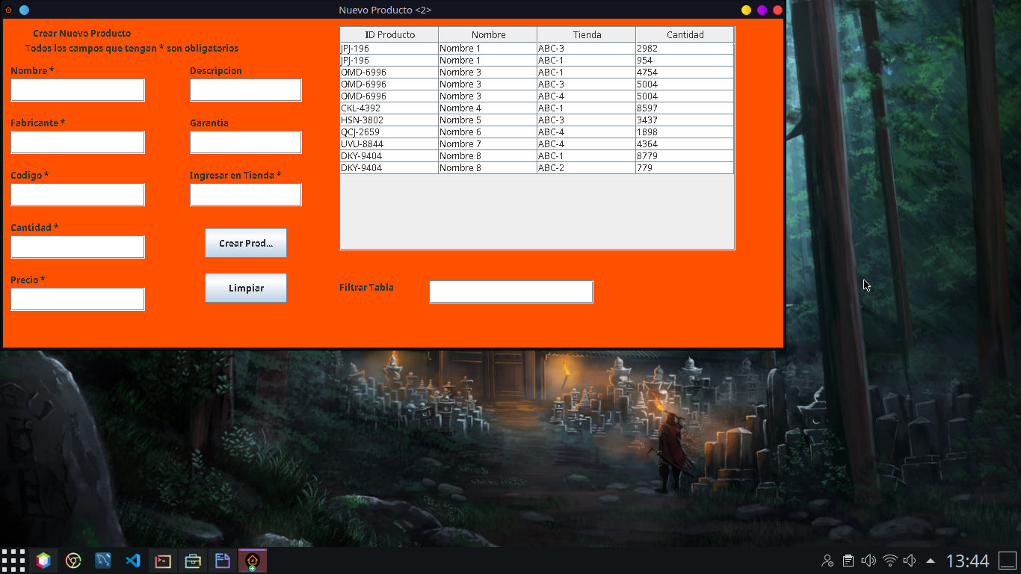
Crear producto o modificarlo

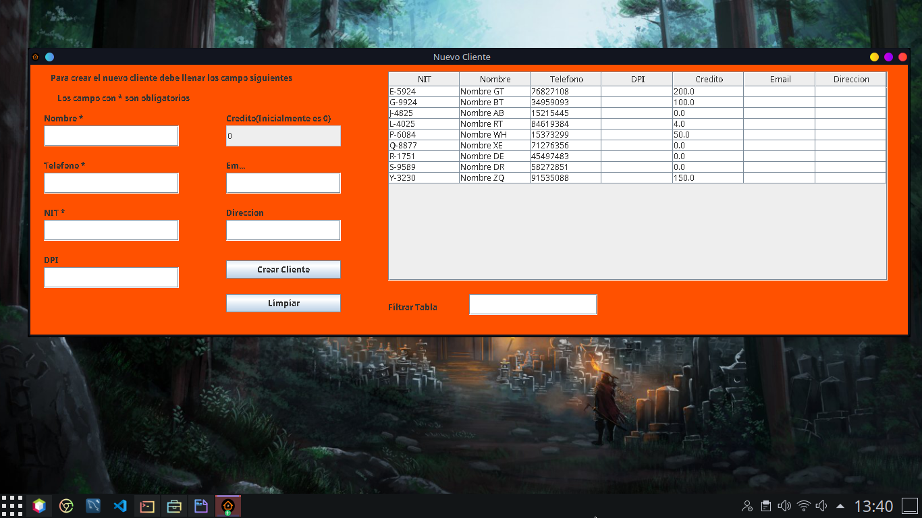
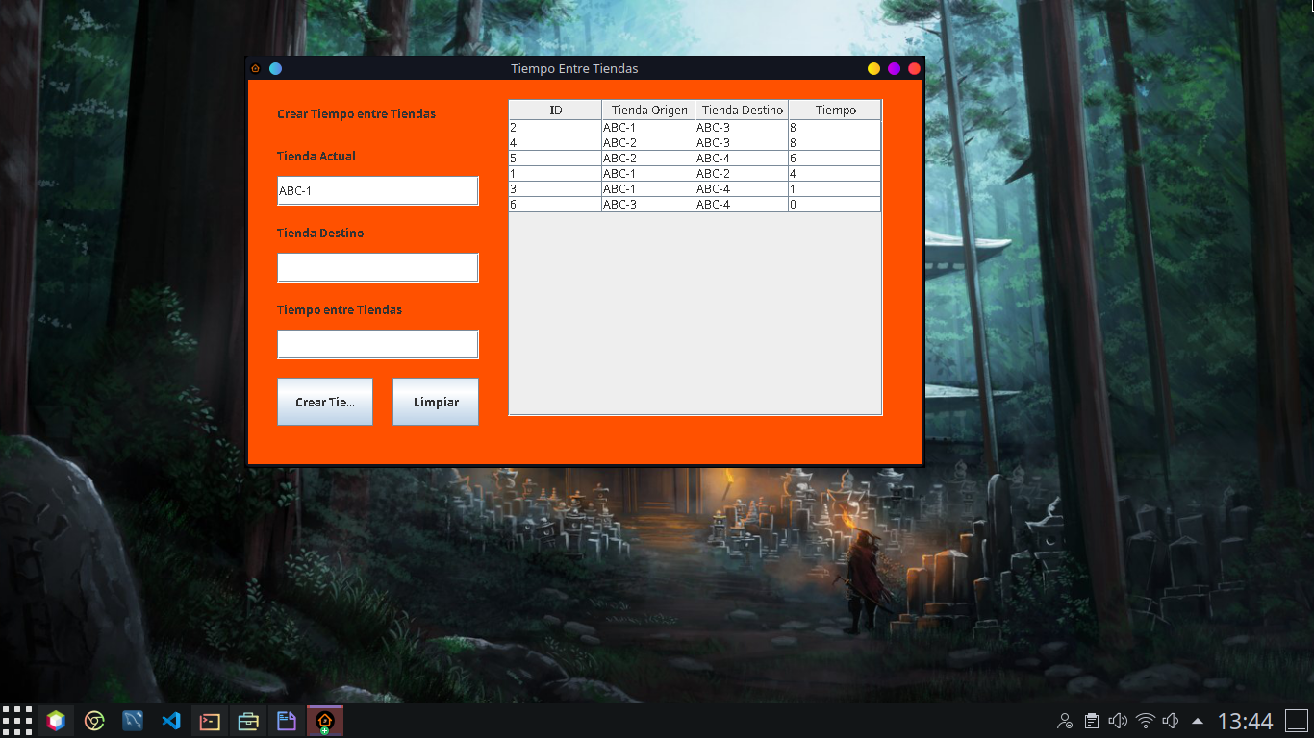
Crear tienda y modificarla
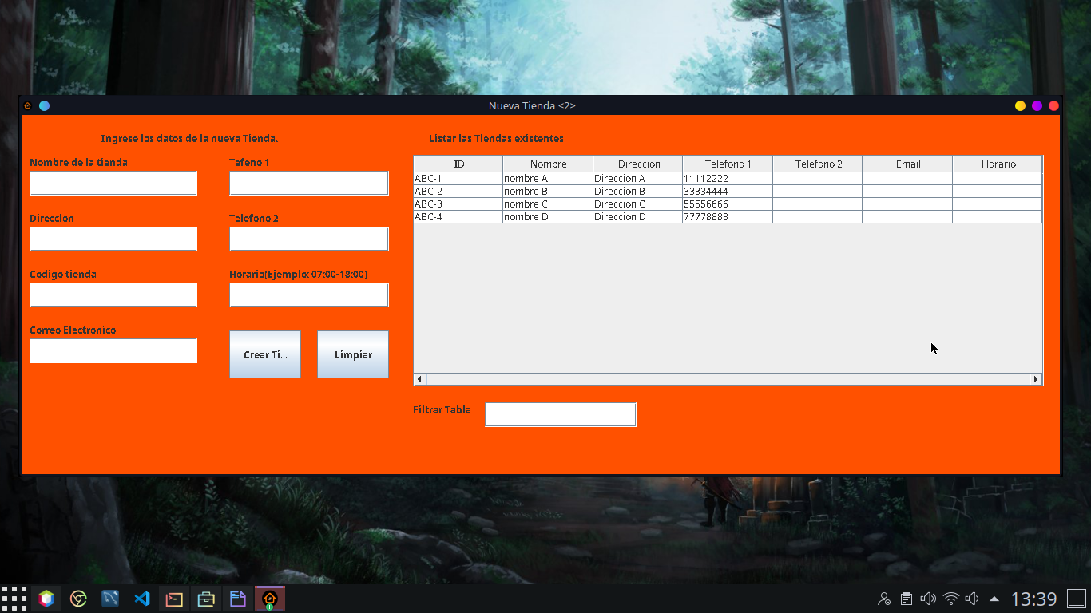
Registrar una venta o redirigirlos a pedidos

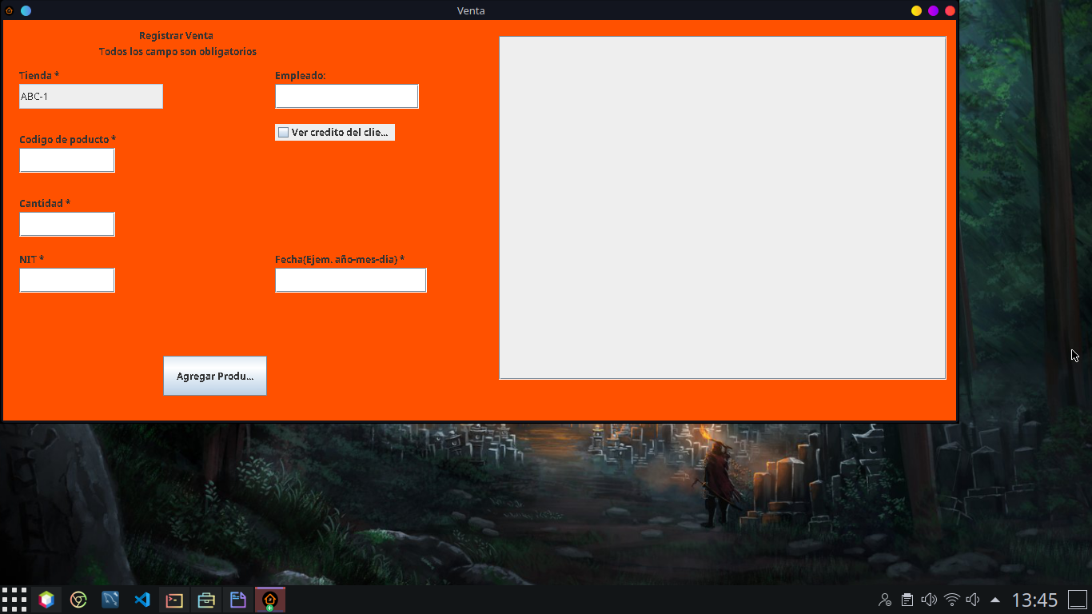

Realizar un pedido del cliente
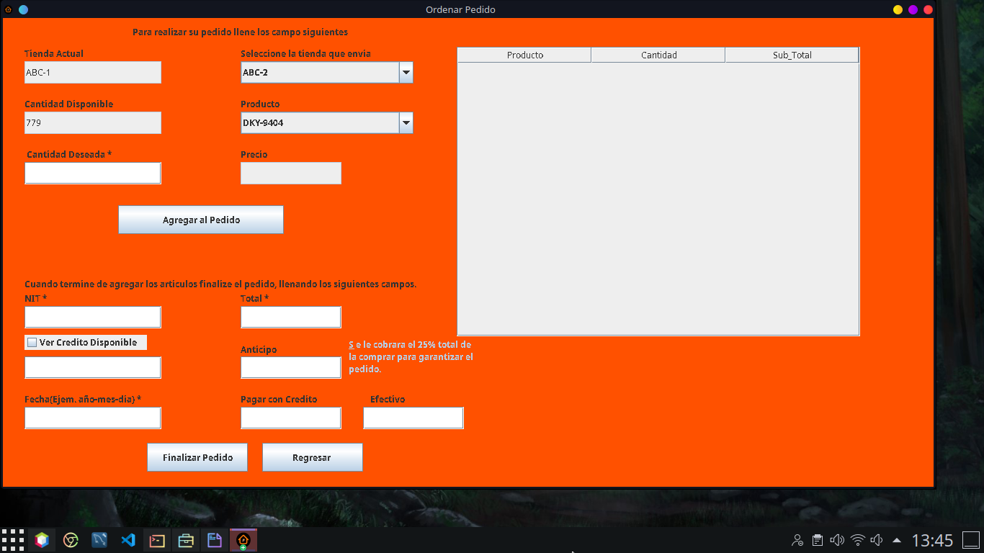
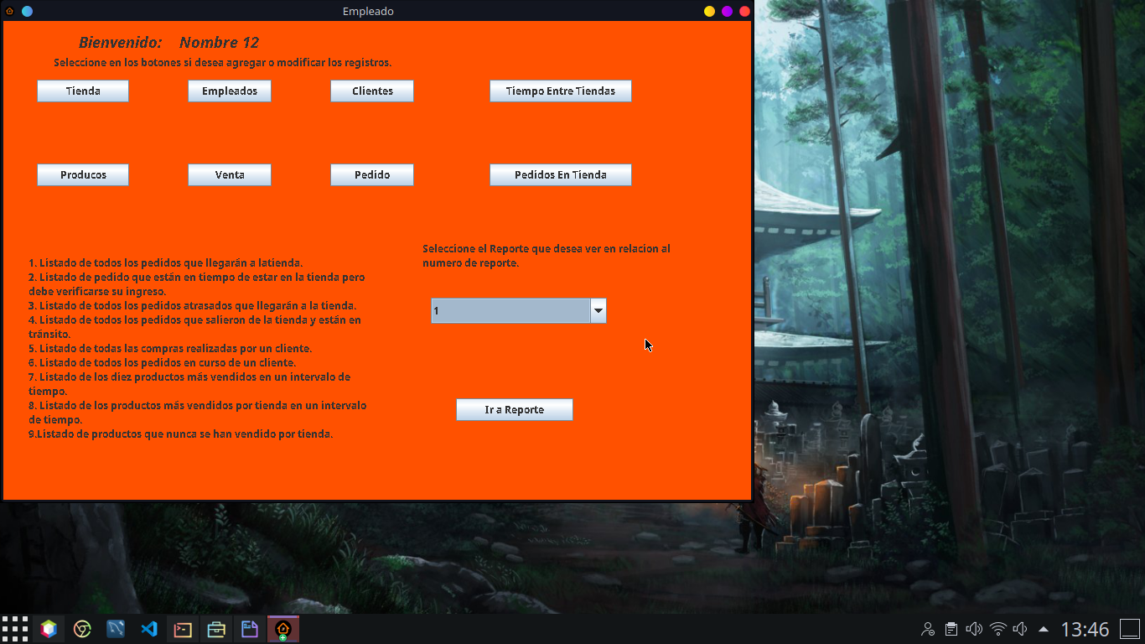
Si se desea ver un reporte seleccionar el numero del reporte que desea ver.

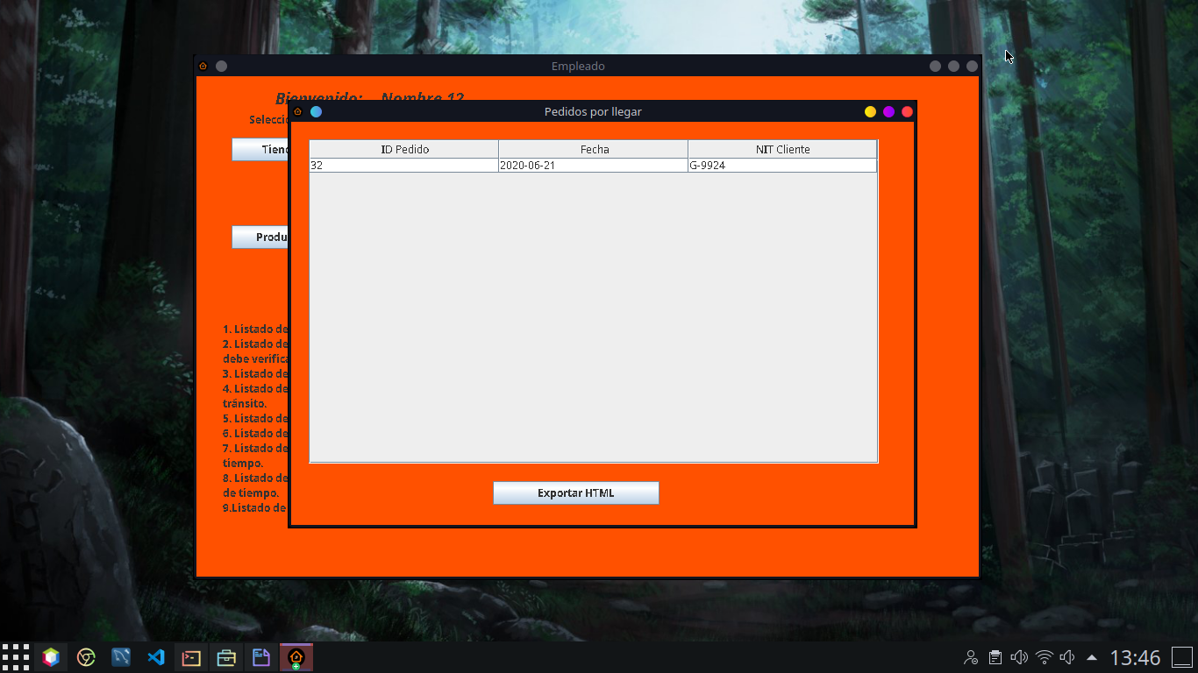
El reporte que selecciono puede exportalo a HTML, la ubicación del archivo HTML estara a un lado del archivo donde esta el proyecto.

Así termina la ejecucion del programa.
Desarrollado por James Vásquez.

